实验采用数据：

原有特征中采用了10中相似度函数，如下：

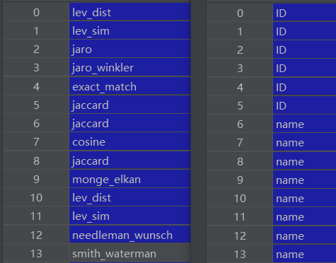

作为补充，将余下的七种相似度函数加入到特征构建中。其中，affine和汉明距离不能用于真值存在多值的情况。

1. 不加入新特征时，现有特征输入模型的效果为：

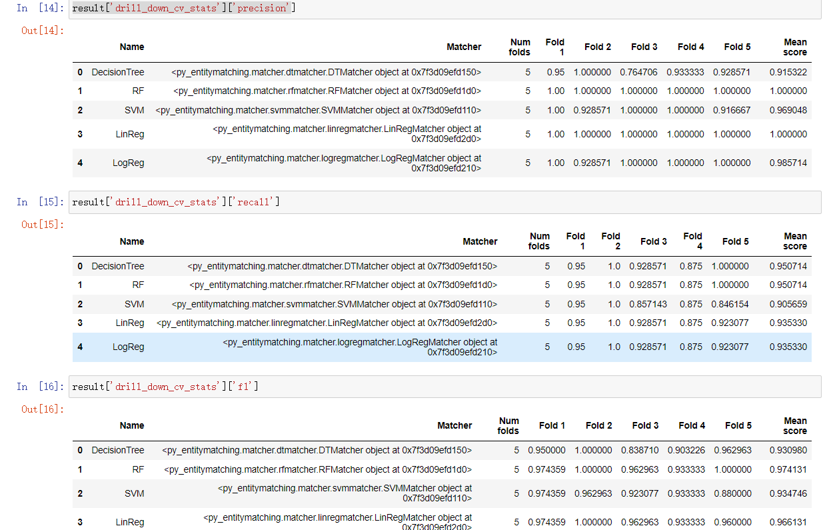

（2）首先加入dice，得到相似度数值作为特征值：

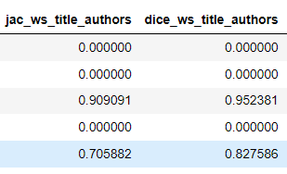

五种match模型的效果：

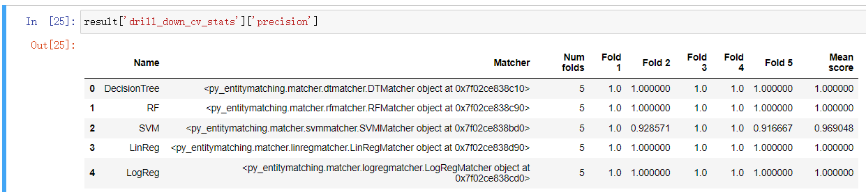

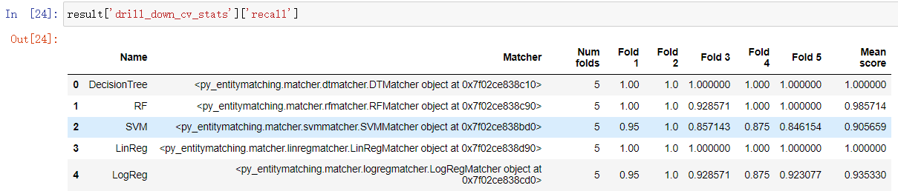

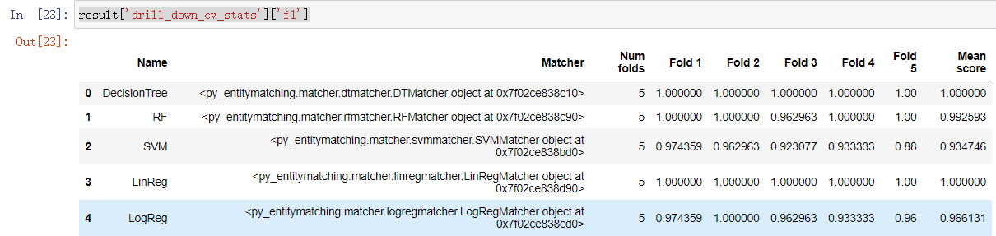

（2）再加入overlap_coeff：

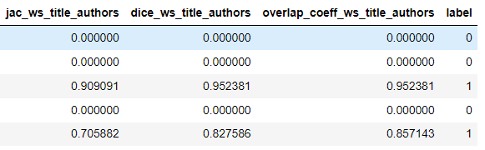

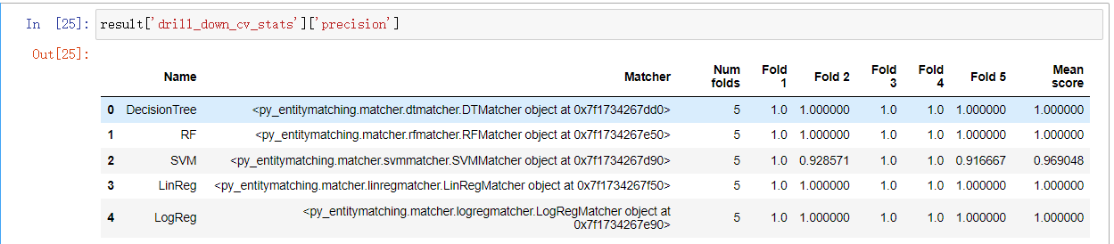

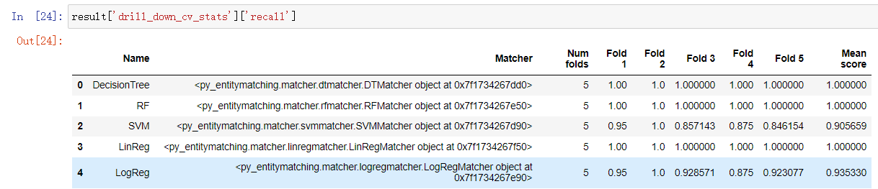

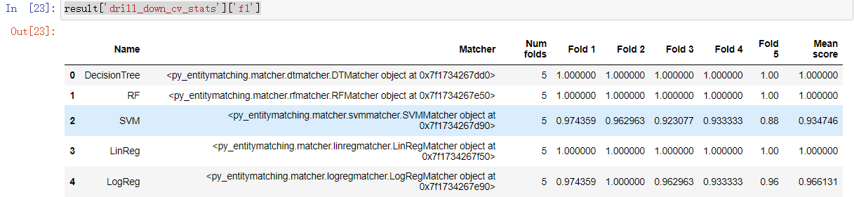

（3）加入affine函数和对rel_diff（相关性差异）year属性计算相似度函数：

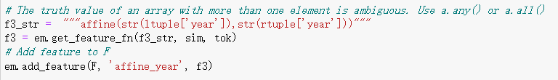

变化差异较小

（4）再次应用jaccard对venue属性（发布的会议名称）比较：

Title属性和venue联合使用

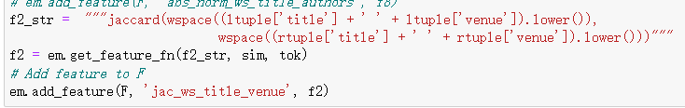

Venue单独使用：

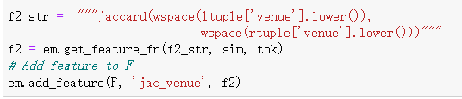

相似度：

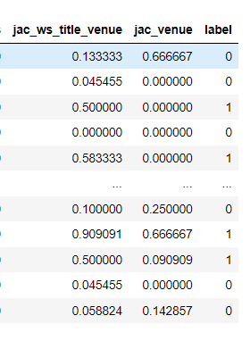 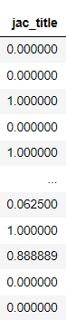

单独使用venue属性的效果：

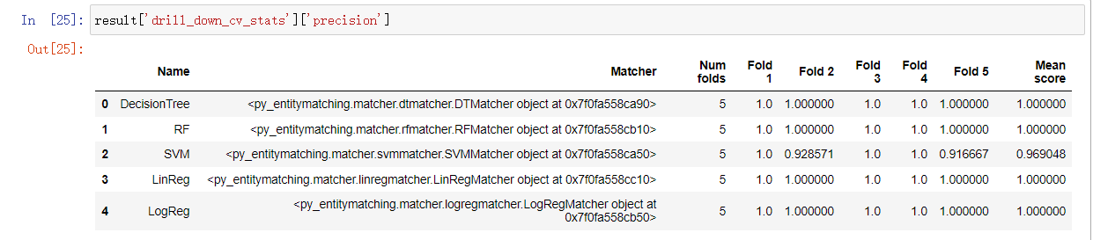

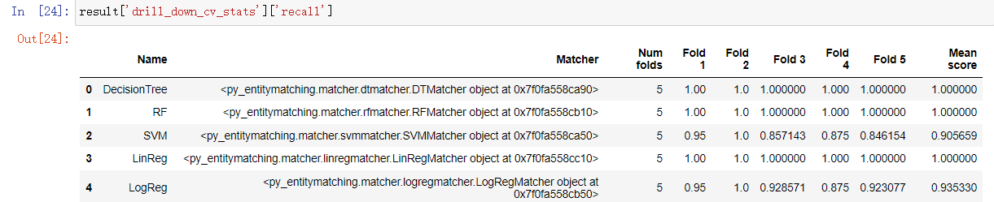

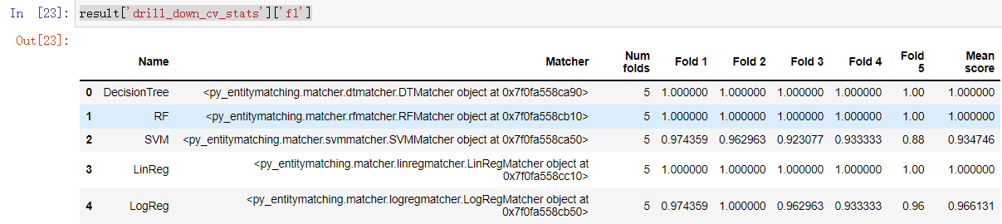

单独使用title效果：

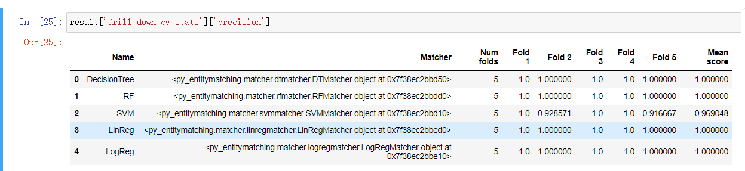

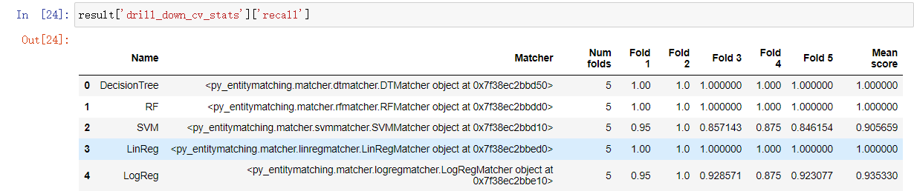

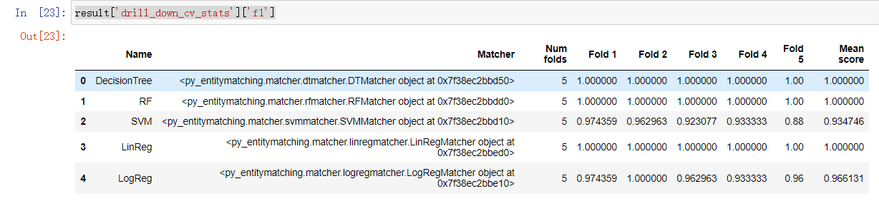

联合使用的效果：

